
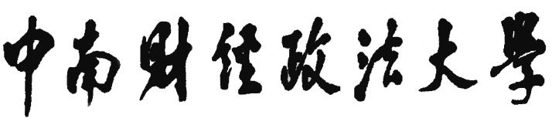

全国学校共青团2017年学术年会
参会论文

报告题目 | 青年参与共青团活动的载体设计及路径创新  ——以共青团促进青年就业创业为例
单位名称 | 中南财经政法大学
团队  成员  信息 | 姓 名 | 职称 | 职务 | 联系方式 | 邮箱
团队  成员  信息 | 周巍 | 副研究员 | 财政税务学院党委书记 | 13387586248 | 6381370@qq.com
团队  成员  信息 | 林晶晶 | 助理研究员 | 校团委干事 | 13517250597 | 83864090@qq.com
团队  成员  信息 | 杨晶 |  | 校团委青年研究中心副主任（学生） | 13971688664 | 457778414@qq.com
团队  成员  信息 | 马军旗 |  | 校团委青年研究中心副主任（学生） | 15927412875 | 1051805002@qq.com
通讯地址 | 湖北省武汉市东湖高新技术开发区南湖大道182号

青年参与共青团活动的载体设计及路径创新
--以共青团促进青年就业创业为例

摘要： 本文通过对湖北、湖南两地7所高校大学生的问卷调查。运用结构方程模型（SEM）计量分析得出高校共青团应加强对青年学生在岗位提供、社会实践活动、职业生涯规划等项目的供给。最后本文基于钻石理论载体机制设计方案，从管理网格化、主体协同化、服务信息化、对接精准化的角度对共青团吸引青年参与活动，促进青年就业创业的路径创新进行细致优化。
关键词：共青团；就业创业；载体机制；路径创新

一、研究背景
高校青年作为共青团活动的主体，在参与基层团组织创新和自我创业创新能力完善中有着重要的作用，高校共青团为在校青年提供了重要的创新活动场所，并积极建立对外联络，为在校青年提供充分的就业创业资源，通过互联网平台，形成“互联网＋共青团”格局，实现团网深度融合、团青充分互动，更好的实现青年权益保护和创业实践活动的开展。在目前经济新常态下，我国经济发展速度放缓，就业岗位供给量不足，一定程度造成青年面临结构性失业压力，这需要高校青年转变就业观念，在共青团的指导下培养自主创业和实践创新的能力。共青团服务青年就业创业符合党组织的要求，它适应了我国创新驱动发展战略，因此我们此环境下探索青年参与共青团活动的有效路径，实现共青团自我改革和高校青年创新创业的充分融合，同时共青团服务青年载体及路径探索，也为高校青年就业创业提供良好的制度依托和现实载体，寻找到共青团在引导青年、服务青年、依托青年的现实路径。
二、现状分析及描述
（一）数据来源和样本选择原则
本次调查共发放问卷1000份，其中回收问卷823份，占发放问卷的82.3%。经过筛选和剔除，共得到有效问卷787份，最终问卷的有效率为95.6%。将问卷进行编码、编辑值标签后录入SPSS 22对样本结构进行初步探析，在统计分析时，我们剔除了系统遗漏数据，获
* 本课题系2016年中国青少年研究会课题，《青年参与共青团活动的载体设计及路径创新》的阶段性成果，课题编号（2016ZD010）。
得有效样本数，如表1所示：
表1：调查样本的基本情况
 | 社会特征 | 有效样本数 | 百分比
性别 | 男 | 339 | 44.9
 | 女 | 416 | 55.1
政治面貌 | 群众 | 29 | 3.7
 | 团员  党员（含预备党员） | 494  242 | 63.7  31.2
 | 无党派人士 | 10 | 1.3
文化程度 | 本科以下 | 31 | 4.2
 | 本科 | 8 | 1.1
 | 硕士 | 498 | 67.0
 | 博士及以上  其他 | 104  102 | 14.0  13.7
专业类别 | 文法类 | 186 | 23.8
 | 理工类 | 341 | 43.7
 | 经管类 | 207 | 26.5
 | 历史、教育类 | 16 | 2.1
 | 农学、医学、军事类 | 19 | 2.4
 | 其他 | 11 | 1.4
本次调查的样本中，男性共339人，所占比例为44.9%，女性416人，比例为55.1%。其中硕士学历为498人，所占比例为67.0%，是本次调查中人数最多群体；博士及以上学历人数为104人，所占比例为14.0%；本科人数最少，所占比例仅为1.1%。而在专业类别方面，理工类人数最多，为341人，所占比例为43.7%，其次为经管类，有207人，占26.50%，历史教育类和农学军事类人数都较少，所占比例都不大，仅为2%左右，这与我们此次调研所选择的学校性质有很大的联系，在政治面貌这一属性上，团员人数最多，有494人，占比为63.7%，其次是党员以及预备党员，共242人，占比为31.2%，而群众和无党派人士人数很少，二者仅占此类总比的4.7%。在毕业规划类别里，选择读研的人数最多，有510人，占比为65.5%，其次有205人选择工作，占比26.3%，选择自己创业的人数很少，仅为12%。
（二）青年就业预期和创业需求分析
1.对专业就业的预期情况
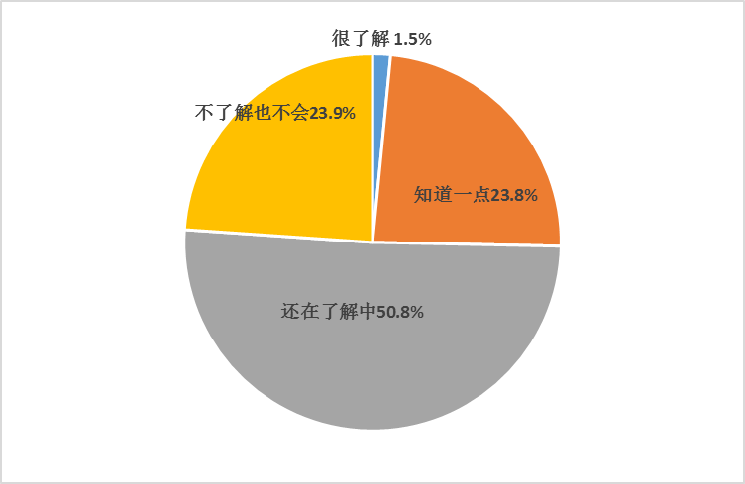
图1 对专业前景的预期
由图1可知，参与调查的大学生对自身专业的职业前景的认知不够明确，对未来的预期不很乐观，表现为“还在了解中”的人数为占样本总数的50.8%，“很了解”仅占1.5%。整体来说，青年大学生在就业教育方面还有所欠缺，对未来道路的规划很少，因此会对所学专业就业前景的感到迷茫。因此，高校共青团对青年大学生就业创业的引导工作要能帮助学生重视未来职业规划，树立理想目标。
2.当前的总体就业形势
通过对青年大学生对当前就业形势的分析，可以得到下图：
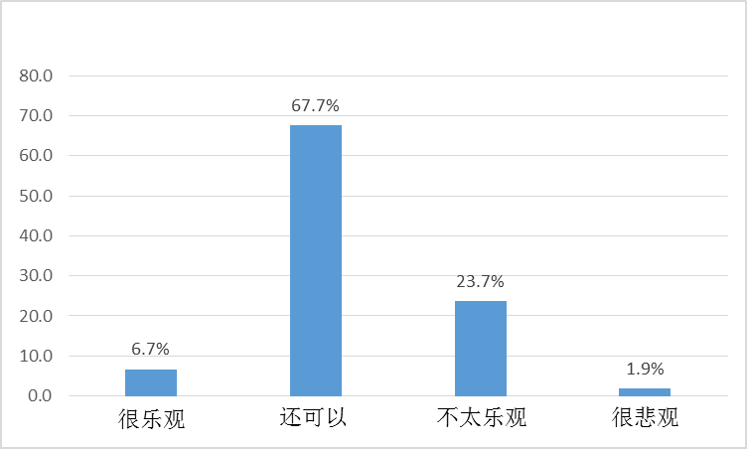
图2 对就业形势的态度
由图可知，选择“还可以”、“很乐观”的人数为占样本总数的74.4%，“不太乐观”、“很悲观”仅占25.6%。整体来说，参与调查的大学生对当前的总体就业形势保持相对积极的态度。虽然当前的经济发展放缓，但并没有对青年大学生对就业的预期产生很严重的冲击，大部分人不担心找不到工作。因此，高校共青团应该借助青年大学生良好的心态积极鼓励大学生就业或创业，积极提供相关的支持和保障，提高就业的质量和创业的成功率。

（三）共青团创新创业支持分析
1.共青团开展创新创业教育的主要目标
通过对高校共青团就业创业的目标进行分析，可以得到下图：
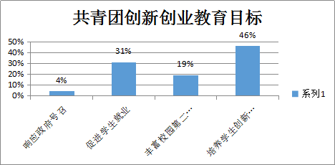
图3 共青团开展创新创业教育的主要目标
由图3可知，主要目标是培养学生创新创业意识和促进学生就业。其中，“培养学生创新创业意识”占比为46%，表明大学生明确了创新创业意识的重要作用；“促进学生就业”所占比例为31%，从侧面反映了大学生就业困难，急需开展创新创业培训，提高工作能力，促进就业。
2.高校共青团开展创新创业教育现状
通过对高校共青团在创新创业教育上的课程设置、师资、已提供支持、所缺资源进行分析，可以得到下图：
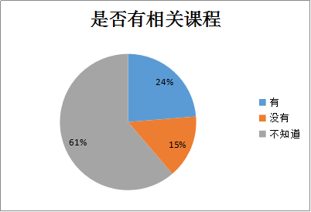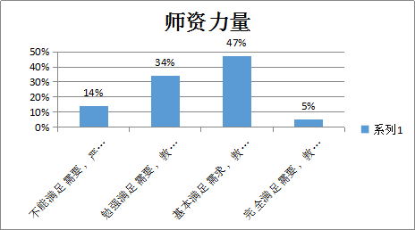
图4高校共青团是否有创新创业教育相关课程 图5高校共青团在创新创业教育上的师资
图4显示，61%的大学生不知道高校共青团是否有创新创业教育相关课程，说明高校共青团开展此类活动不多，在学生中的宣传有限，校共青团开展大学生创新创业教育的工作力度还有提高的空间。在一些具体的资源上储备上，高校共青团的准备仍显得不足。图5中，认为“师资不能满足”比例为14%，“勉强满足”的比例有34%，说明高校创新创业教育的教师人力资源相对缺乏。
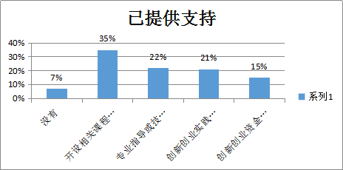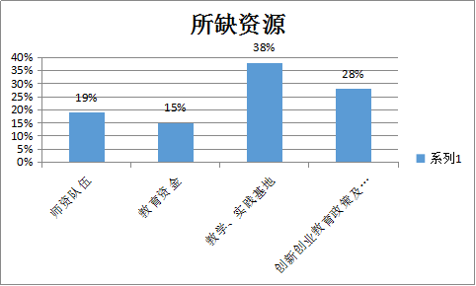
图6高校共青团对创新创业提供的支持 图7高校共青团最缺乏的创新创业资源
图6显示，“开展课程或讲座”“专业指导或技术咨询”“创新创业实践基地”“创新创业技术支持”在已经提供的创业支持内容中的占比分别为35%、22%、21%、15%，分布相对均衡，表明现有高校共青团开展创新创业教育手段更趋于多元。图7中，“创新创业基地”、“创新创业政策及组织”占比共66%，说明高校共青团在基础设施及政策组织方面面临着困难。
3.高校共青团促进青年创新创业途径
高校共青团促进青年创新创业的路径有两条，其一是通过创业教育，其二是设计大学生创业的激励机制。创业教育有两个重要方面，创业实践指导和创业理论学习，可以从培养方式、实践形式、教学形式等维度对创业教育进行说明。
首先，对最优培养方式和最优实践形式进行分析，得到下表：
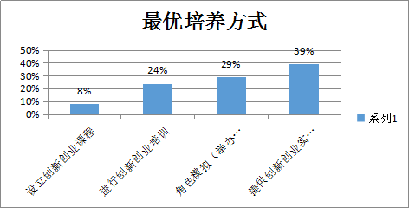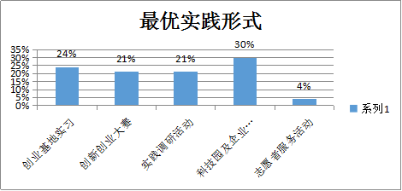
图8 最能培养青年创新创业的方式 图9 最优实践形式
高校共青团最能培养青年创新创业的方式是提供创新创业实践基地，在图8中，该项占比为39%，同时说明了高校青年创新创业逐渐从理论走向实践，急需实践方面的支持。图9显示，最能帮助青年提升创新创业能力的实践形式，“科技园及企业孵化基地”“创业基地实习”“ 创新创业大赛”“ 实践调研活动” 分别占比30%、24%、21%、21%，说明大学生实践形式需求趋于多元化，高校共青团的对创业实践的指导服务也要更加丰富、多元、灵活。
其次，对课程设置和教学形式进行分析，得到下图：
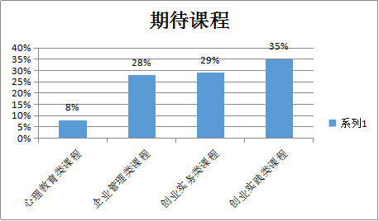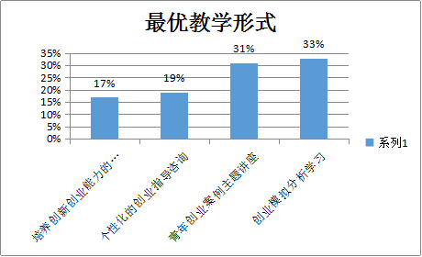
图10 最能促进青年接受创新创业的教学形式 图11 希望共青团开设课程
图10显示，在具体的教学形式中，“青年创业案例主题讲座”“创业模拟分析学习”占比分别为33%、31%，这两种形式最为大学生青睐，高校共青团可动用相关资源积极开展此类活动。图11表明，在具体课程设置中，企业管理、创业实务、创业实践三类课程均受大学生喜爱，表现为所占比例均在27%以上，且相差不大。

三、计量统计分析
（一）理论模型与研究假设
本项目所研究的共青团的促进路径与创新创业的状态均为不可直接测得的变量，即统计学所称的潜变量。传统的统计分析方法并不能妥善处理这些潜变量，而结构方程模型则能同时处理潜变量及其相关指标，因此本项目拟构建结构方程模型（Structural Equation Model, SEM）对共青团促进创新创业的路径进行研究。
我们将研究的内容划分为青年创业意愿（BW）、青年创业影响因素（AF）、共青团重视程度(AD)、共青团创新创业资源配置（RD）、共青团创新创业教育实施方式（IW）、相关的激励扶持政策（EP）六个维度，然后运用CFA估计测量方程，从微观的角度测定各维度指标的贡献程度，最后从宏观的角度通过估计结构方程以确定各维度之间的关系。
对于测量模型，通过对各因素分配一系列可测指标，来估计各因素下的因子载荷矩阵，即可测指标对各因素的影响程度。其中，青年创业意愿包括：主动了解创业知识（BW1）、主动创业的可能性（BW2）、创业想法的来源（BW3）和创业目的（BW4）；青年创业影响因素：包括各方面的扶持（AF1）、共青团的帮助（AF2）、创业的障碍（AF3）、成功创业的关键（AF4）和培养创新创业能力的渠道（AF5）；共青团重视程度包括：共青团创新创业教育的重要性（AD1）、共青团创新创业教育的目标（AD2）和共青团创新创业教育的现状（AD3）；共青团创新创业资源配置包括：共青团创新创业教育的课程（RD1）、共青团创新创业教育的师资（RD2）、共青团创新创业教育支持路径（RD3）、共青团创新创业教育欠缺资源（RD4）；共青团创新创业教育实施方式包括：共青团培养创新创业意识的方式（IW1）、共青团培养创新创业能力的实践形式（IW2）、共青团促进创新创业教育的教学形式（IW3）、共青团创新创业课程的开设方式（IW4）、共青团创新创业课程的讲授方式（IW5）；相关的激励扶持政策包括：共青团创新创业激励机制（EP1）、政府对青年创新创业的扶持政策（EP2）。
对于结构模型，在已有相关研究的基础上，借鉴童晓玲（2015）等人的做法，将共青团重视程度(AD)、共青团创新创业资源配置（RD）、共青团创新创业教育实施方式（IW）以及相关的激励扶持政策（EP）作为结构方程模型中的外源潜变量，将青年创业意愿（BW）、青年创业影响因素（AF）作为内生潜变量。潜变量之间的相关关系构建研究假设如表所示。
本研究所构建的理论测量模型与理论结构模型如图所示：

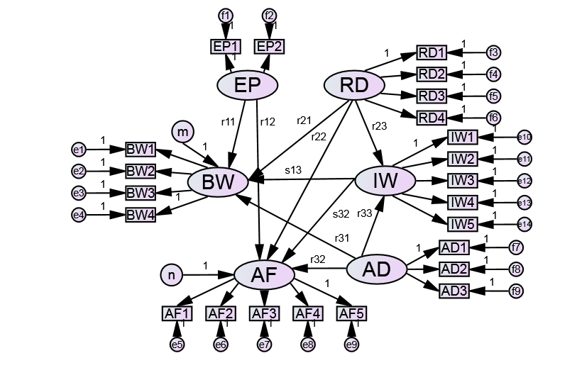

运用结构方程模型各对维度之间关系进行假设，并假设检验参数都大于0，预计得出如表2.2所示的结果。
表2.2 结构方程模型各维度假设统计结果
结构模型假设 | 检验参数
AD→BW：共青团重视程度对青年创业意愿具有显著的正向影响
AD→AF： 共青团重视程度对青年创业影响因素具有显著的正向影响
RD→BW：共青团创新创业资源配置对青年创业意愿具有显著的正向影响
RD→AF： 共青团创新创业资源配置对青年创业影响因素具有显著的正向影响
IW→BW：共青团创新创业教育实施方式对青年创业意愿具有显著的正向影响
IW→AF： 共青团创业教育实施方式对青年创业影响因素具有显著的正向影响
EP→BW：相关的激励扶持政策对青年创业意愿具有显著的正向影响
EP→AF： 相关的激励扶持政策对青年创业影响因素具有显著的正向影响
RD→IW：共青团创业资源配置对共青团创业教育实施方式具有显著正向影响
AD→IW：共青团重视程度对共青团创新创业教育实施方式具有显著正向影响
（二）实证分析
1.问卷信度分析
信度检验是通过对量表实测得到的结果进行同质性检验来考察问卷量表的内部一致性水平，一般认为，量表信度越高，则说明测量结果越稳定。Cronbachs Alpha系数是计算信度最常用的指标，其测量了真实方差与实际测得的方差的比例情况，但由于本项目的问卷设计中涉及大量分类变量，运用Cronbachs Alpha系数评价信度将产生诸多偏误，并非因素分析中测度信度的最佳指标，所以本项目运用组合信度法来衡量量表的内部一致性，如下表所示：
表2.3 因子的组合信度
量表维度 | Estimate | SE | EST/SE | p
青年创业意愿 | 0.901 | 0.008 | 133.683 | 0.000
青年创业影响因素 | 0.872 | 0.132 | 113.880 | 0.000
共青团重视程度 | 0.736 | 0.375 | 47.584 | 0.000
共青团创业资源配置 | 0.958 | 0.006 | 147.334 | 0.000
共青团创业教育实施方式 | 0.934 | 0.010 | 135.621 | 0.000
相关的激励扶持政策 | 0.896 | 0.084 | 127.836 | 0.000
由表可知，青年创业意愿、青年创业影响因素、共青团创业资源配置、共青团创业教育实施方式、相关的激励扶持政这五个因子的组合信度均达到0.85以上的良好水平，共青团重视程度这一因子的信度也大于0.70，在社会学研究中处于可接受的水平。因此总体而言，问卷的六大研究维度设计合理，具有良好的内部一致性。
2.问卷效度分析
问卷的效度分析包括内容效度与结构效度：内容效度又称逻辑效度，是指一个问卷测量条目对有关内容或行为范围取样的适当性，由CFA分析的结果来看，本研究所修订的问卷基本上能够反映出共青团促进创新创业的路径以及青年创业的状态，因此具有良好的内容效度；而结构效度分析在因素分析中，评价一个量表的结构效度指标主要有累计贡献率、因子负荷以及因子的共同度，此外还可以从题项与各自维度总分的相关系数来判断。运用Mplus 7得到问卷具有良好的结构效度，由于篇幅的限制，问卷的每个题项与各自所属维度的因子载荷等统计量在附录中给出。
将各个维度中因子载荷在5%的显著性水平下显著的题项选出，并将因子载荷大于0.5的条目重点加黑标记，如表所示：
表2.4 各维度显著性水平分析
一级指标 | 二级指标 |  | 主要影响因素
青年创业意愿 | 主动了解创业知识 |  | 主动了解创业知识
青年创业意愿 | 主动创业的可能性 |  | 主动创业的可能性
青年创业意愿 | 创业想法的来源 |  | 自己的理想
青年创业意愿 |  |  | 家庭朋友影响（负）
青年创业意愿 |  |  | 学校创业教育（负）
青年创业意愿 |  |  | 社会影响（负）
青年创业意愿 | 创业目的 |  | 提高个人收入（负）
青年创业意愿 |  |  | 积累经验方便就业（负）
青年创业意愿 |  |  | 创办自己的事业
青年创业影响因素 | 各方面的扶持 |  | 家庭及朋友
青年创业影响因素 |  |  | 学校
青年创业影响因素 |  |  | 社会组织
青年创业影响因素 |  |  | 政府相关部门
青年创业影响因素 | 共青团的帮助 |  | 创业知识和能力培训
青年创业影响因素 |  |  | 创业实践基地
青年创业影响因素 |  |  | 创业资金或场地支持
青年创业影响因素 |  |  | 技术咨询指导
青年创业影响因素 | 创业的障碍 |  | 资金场地的限制
青年创业影响因素 |  |  | 缺乏社会认可或政策扶持
青年创业影响因素 | 成功创业的关键 |  | 物质资源(如资金、场地等)
青年创业影响因素 |  |  | 社会关系
青年创业影响因素 | 培养创新创业能力的渠道 |  | 社会实践
共青团重视程度 | 共青团创新创业教育的目标 |  | 培养创新创业意识和能力
共青团创业资源配置 | 共青团创新创业教育的师资 |  | 师资力量
共青团创业资源配置 | 共青团创新创业教育支持路径 |  | 没有（负）
共青团创业资源配置 |  |  | 开设相关课程或讲座
共青团创业资源配置 |  |  | 专业指导或技术咨询机构
共青团创业资源配置 |  |  | 创新创业实践基地
共青团创业资源配置 |  |  | 创新创业资金支持
共青团创业资源配置 | 共青团创新创业教育欠缺资源 |  | 师资队伍
共青团创业资源配置 |  |  | 创新创业教育政策及组织
共青团创业教育实施方式 | 培养创新创业意识的方式 |  | 设立创新创业课程
共青团创业教育实施方式 |  | 进行创新创业培训
共青团创业教育实施方式 |  | 角色模拟（举办创新创业大赛）
共青团创业教育实施方式 |  | 提供创新创业实践基地
共青团创业教育实施方式 | 培养创新创业能力的实践形式 | 创业基地实习
共青团创业教育实施方式 | 培养创新创业能力的实践形式 | 创新创业大赛
共青团创业教育实施方式 | 培养创新创业能力的实践形式 | 实践调研活动
共青团创业教育实施方式 | 培养创新创业能力的实践形式 | 科技园及企业孵化基地
共青团创业教育实施方式 | 培养创新创业能力的实践形式 | 志愿者服务活动
共青团创业教育实施方式 | 促进创新创业教育的教学形式 | 个性化的创业指导咨询
共青团创业教育实施方式 | 促进创新创业教育的教学形式 | 青年创业案例主题讲座
共青团创业教育实施方式 | 促进创新创业教育的教学形式 | 创业模拟分析学习
共青团创业教育实施方式 | 创新创业课程的开设方式 | 心理教育类课程
共青团创业教育实施方式 | 创新创业课程的开设方式 | 企业管理类课程
共青团创业教育实施方式 | 创新创业课程的开设方式 | 创业实务类课程
共青团创业教育实施方式 | 创新创业课程的开设方式 | 创业实践类课程
共青团创业教育实施方式 | 创新创业课程的讲授方式 | 本校专职教师
共青团创业教育实施方式 | 创新创业课程的讲授方式 | 成功创业者
共青团创业教育实施方式 | 创新创业课程的讲授方式 | 技术专家
共青团创业教育实施方式 | 创新创业课程的讲授方式 | 企业管理专家
共青团创业教育实施方式 | 创新创业课程的讲授方式 | 政府及学校管理人员
相关的激励扶持政策 | 共青团创新创业激励机制 | 设立创新基金
相关的激励扶持政策 | 政府对青年创业的扶持政策 | 制定相关扶持政策
相关的激励扶持政策 | 政府对青年创业的扶持政策 | 开辟融资渠道
相关的激励扶持政策 | 政府对青年创业的扶持政策 | 营造良好的创业氛围
相关的激励扶持政策 | 政府对青年创业的扶持政策 | 建立青年创业服务机构
相关的激励扶持政策 | 政府对青年创业的扶持政策 | 组织专家进行创业指导活动
相关的激励扶持政策 | 政府对青年创业的扶持政策 | 建立创新成果转化平台

由上表可知，从微观的层面来看，在青年创业意愿这一维度中，创业想法为“实现自己的理想”这一因素的因子载荷系数为0.848，而家庭朋友对青年创业想法的影响为负，可见在青年创业意愿中，并没有过多考虑亲人朋友，更多的是因为自己的想法所驱动，创业目的中“为创办自己的事业”因素的载荷因子达到了0.703，可见青年人在创业过程中，创业目光较为长远。而为了实现自己的收入这一因素载荷因子为-0.637，这与实际情况似乎是不太符合的，我们认为这可能与数据在编码过程中的顺序有关系。
在青年创业影响因素这一维度中，各方面的扶持对青年创业影响因素最大，家庭朋友，社会组织，政府相关部门这三个因素的载荷因子均在0.5以上，这与我们在调研之前的预测是相符的，而学校的扶持对青年创业影响并不明显，这可能与目前学校的人才培养方式有很大的关系。此外共青团对于创业资金和场地的支持对青年创业影响也很大，一般来说，共青团提供青年创业所需的资金，技术以及场地，可以使他们更有信心，也更有动力去进行创业。
在共青团重视程度这一维度中，青年对共青团应培养学生创新创业的能力要求最高。在共青团创业资源配置上，青年学生对共青团配置的师资力量最为重视，师资队伍在青年人员看来也是欠缺的一部分，从共青团的支持路径来看，共青团在开设讲座，提供实习基地以及资金技术支持方面是青年学生创业最为希望得到的资源。
在共青团创业教育实施方式这一维度中，青年学生对创业实践形式更为看重，他们认为共青团最能帮助青年创业的方式是科技园及企业孵化基地，而同时他们大多数也认为促进创业就业的教育形式应该是创业模拟分析学习。在创业课程的开设上，他们更希望得到的是创业实践类课程的学习，多领域多层次的课程教授方式更为他们看中，企业家，政府工作者，技术人员，创业者在不同的领域，不同的视角，更能使青年学生接受启发。
3.SEM模型评价与修正
将所有变量纳入结构方程模型，运用Mplus 7得到拟合指数如表所示:
表2.5：变量拟合指数分析
拟合指标 | 指标值 | 理想值 | 结论
 | 770.852* | 尽可能小 | 较为理想
 | 770.852/289 | <3 | 非常理想
 | 0.808 | >0.90 | 不太理想
 | 0.784 | >0.90 | 不太理想
(90% C.I.) | 0.049(0.045,0.053) | <0.05 | 非常理想
 | 0.0000 | <0.05 | 非常理想
整体拟合结果不太理想，推断是由于模型设定较为冗杂，存在较多的无关变量降低了模型的拟合效果，因此在上文效度分析的基础上，对结构方程理论模型进行了第一次修正，剔除了统计上不显著的观测指标，只保留具有较大影响的可测指标，经过多次嵌套模型的调试与比较，得到最终简化模型，其拟合结果如表所示：
表2.6 ：最终修正后的理论方程模型
拟合指标 | 指标值 | 理想值 | 结论
 | 499.173* | 尽可能小 | 非常理想
 | 563.477*/283 | <3 | 非常理想
 | 0.912 | >0.90 | 非常理想
 | 0.907 | >0.90 | 非常理想
(90% C.I.) | 0.034(0.029,0.039) | <0.05 | 非常理想
 | 0.0000 | <0.05 | 非常理想

由最终的模型得到潜变量之间的相关关系，统计检验得到的支持结果如表所示：
表2.7： 各潜变量之间统计检验结果
结构模型假设 | 待检验参数 | P值 | 结论
RD→BW：共青团创新创业资源配置对青年创业意愿具有显著的正向影响 |  | 0.045 | 支持
IW→BW：共青团创新创业教育实施方式对青年创业意愿具有显著的正向影响 |  | 0.004 | 支持
IW→AF： 共青团创新创业教育实施方式对青年创业影响因素具有显著的正向影响 |  | 0.043 | 支持
EP→BW：相关的激励扶持政策对青年创业意愿具有显著的正向影响 |  | 0.014 | 支持
EP→AF： 相关的激励扶持政策对青年创业影响因素具有显著的正向影响 |  | 0.027 | 支持
RD→IW：共青团创新创业资源配置对共青团创新创业教育实施方式具有显著的正向影响 |  | 0.000 | 支持

由表知，从宏观层面来看，此次统计检验结果很好的支持了前文所做的结构模型假设，其中相关的激励扶持对青年创业意愿具有显著的正向影响，待检验参数r₁₁=0.881，共青团创业资源配置和创新创业教育实施方式对青年创业意愿也均有显著的正向影响，待检验参数均达到了0.5以上，另外共青团的创新创业教育实施方式和相关激励扶持政策对青年创业影响因素也都具有显著的正向影响。
因此可以看出，相关的激励扶持对青年创业意愿有着很重要的作用，这与前文中的微观描述相一致。共青团体的资金设立为青年创业提供了必要经济基础，对青年创业意愿的影响是首位的，而从政府方面而言，对青年创业提供的激励范围更为广泛，尤其在政策扶持，资金优惠，技术指导以及成果转化等方面都有着自己独特优势。此外共青团的创业资源配置，也对创业意愿有重要影响，共青团通过开设实践类课程和提供创新实践基地，使青年创业能够更为有效、快速的获得创业技术与经验，在培养青年创新能力和创新素养上有着不可替代的作用。
共青团的教育实施方式对青年创业意愿和对青年创业的影响因素都有显著影响，开设创业实践类教育课以及讲授多层次多领域创业经验，对青年创业意愿的促进和创业经验的积累作用明显，同时我们分析发现，共青团创新创业资源配置对共青团创新创业教育实施方式也有着重要的影响，共青团创业资源配置在内容上主要体现在实践基地和创业资金支持等方面，这同时也给创业课程的开设给予了目的性和指导性。
四、共青团促进青年就业创业的载体机制设计与路径创新
（一）共青团促进青年就业创业的载体机制设计
1.以校园为载体，提高大学生的综合能力
大学校园既是大学生学习的场所也是他们生活、娱乐、交际、成长、自我实现的重要舞台，蕴藏着丰富的就业创业资源。在就业压力和外部实习资源匮乏的环境下，大学校园也应该被开发成青年就业创业的载体，利用校园载体提高大学生的管理能力、创新能力和社会交际能力。以学校为载体的青年就业创业主要是以在校大学生为主体，在学校的指导和规范下，开展以就业创业社会实践、勤工俭学、申报创业项目等为主要形式的活动，有意识、有目的地强化大学生的创新能力、适应能力的训练，进而为大学生真正进入社会、步入职场做好充分准备。
2.以创业基地为载体，实现大学生创业就业的长效性
大学生就业创业基地侧重于对大学生专业知识的深化和职业技能的培养以及职业经验的积累，满足大学生参与创业规划、提升专业技能和培养职业素质的日益需求。青年就业创业的关键在于坚持，大学生就业创业训练基地是共青团促进青年的稳定性和长期性的基础。共青团建设青年就业创业基地可以帮助青年积累工作经验、提高就业创业能力。
3.以创业项目为载体，建立就业创业的时效机制
大学生创业项目化是将大学生创业资源进行优化整合的一种系统管理方法。它在高校团组织的宏观政策指导和支持下，通过开展创业项目立项，使大学生就业创业多方面资源得以优化配置，培养学生的创新精神和实践能力，增强创业项目的时效性，从而进一步促进青年就业创业。
4.以宣传为载体，充分发挥青年就业创业的积极性
共青团应加大青年就业创业宣传的深度和力度，形成立体化的宣传形式，团组织要发挥自身的组织优势和活动优势，开展青年喜闻乐见、生动活泼的形式组织主题鲜明、内容丰富的创业宣传活动。通过校报、宣传栏、校园网、微信平台等载体，将传统媒体和多媒体两种方式相互融合，取长补短，努力在校园内营造一种支持鼓励大学生创新创业的校园文化氛围，充分发挥青年就业创业的积极性。
5.以互联网为载体，将智慧团建与传统团建有机结合
共青团活动建设不仅仅是一个单纯和传统的自上而下的“构”，而是同时具备自下而上和互动式的“建”。其关键点是思维模式的改进，要学习、理解、分析甚至立足于成熟和开放的互联网思维模式，并以这种互联网思维完善、改进和构建青少年工作体系，从单纯的行政团建管理体系向管理和服务相结合转变，从单一的线下管理向线上线下服务相结合的转变。
（二）共青团促进青年就业创业的路径创新
第一，管理网格化是前提。要改变共青团活动连结断裂现象，需要重构青年群体社会网，化线为面，用网格化管理取代垂直式管理。具体而言，根据属地、布局、现状的不同，将青年群体场域划分成若干网格状的单元，发挥专职团干和青年领袖在体系规范和行为构建中的积极作用，打通结构断点，并对每一网格实施动态、全方位管理，整合资源和信息，为青年学生提供平等、主动、高效的互动渠道。
第二，主体协同化是基础。以青年就业创业为例，共青团组织可充分发挥其组织网络优势、资源信息互动优势、活动阵地优势、品牌载体优势、密切联系青年优势，与劳动人事等部门合作，利用网络等现代传媒资源及团属培训阵地，开展青年就业技能、技术训练等方面的培训。
第三，服务信息化是关键。要积极建设线上共青团工作的阵地，打造互联网＋共青团活动。一方面要积极举办融思想性、教育性、娱乐性于一体的线上文化活动，吸引网上学生的注意力，争取线上共青团工作的主动权。另一方方面要规范网络制度。正式规则与非正式约束相结合，约束大学生网上行为，促使其合理健康的使用互联网。
第四，对接精准化是核心。共青团活动的开展应该做到精准化，针对不同区域环境、不同教育状况，运用科学有效程序对青年学生实施精确识别、精确服务、精确管理的活动方式。根据不同专业开展不同类型的活动，如外语学院可以举办“外语歌曲大赛”，工商管理学院可以开展“商业案例分析大赛”；根据职业方向开展不同类型的活动，如针对公务员方向的“公务员面试挑战赛”，针对证券业务员方向的“A股模拟操盘大赛”；根据兴趣爱好开展不同类型活动，如创业类的“创青春创新创业大赛”，学术类的“挑战杯课外学术竞赛”。
参考文献
[1]童晓玲 .研究型大学创新创业教育体系研究[D]武汉理工大学,2012.12.
[2]罗明忠 .共青团组织推进青年创业与就业的策略思考[J]青年探索,2009（6）.
[3]唐铮、张华. 精神型领导问卷的修订及信效度检验 [J]心理研究,2014（7）.
[4]周 雪 .大学生创新创业博弈机理和演化路径研究——基于南京创业项目的典型案例和数据[D] 南京工业大学,2015.5.
[5]魏国华.智慧团建：互联网思维下共青团转型发展［J］.中国青年研究,2014（5）.
[6]王晓杰、陈晓运.网络社会的共青团改革创新—以广州“智慧团建”为例［M］.中国青年社会科学,2016（3）.
[7] 人民网.团中央和教育部联合印发《高校共青团改革实施方案》N.中国青年报 2016.

